Выпуск № 2 Октябрь 2021
На двух этажах


Информационное издание учащихся ГБОУ ООШ с. Купино

Читай под партой


В этом выпуске:

5 октября –День учителя

Парад памяти – Куйбышев запасная столица
«Неделя труда и профориентации»

2 День учителя
На двух этажах


Строгим и ласковым,
Мудрым и чутким,
Тем, у кого седина на висках,
Тем, кто недавно из стен институтских,
Тем, кто считается в средних годах.
Тем, кто поведал нам тайны открытий,
Учит в труде добиваться побед,
Всем, кому гордое имя - учитель,
Низкий поклон и горячий привет!

День учителя считается всенародным праздником, он касается каждого человека. В этот день педагоги принимают поздравления от своих воспитанников. Все мы – сегодняшние или бывшие чьи-то ученики. Порой, только став взрослым, мы осознаем, каких усилий требовало от наших наставников, ответственно и трудное ремесло педагога. Педагог работает для своих воспитанников, живет для них, старается сделать все, чтобы в глазах учеников горел интерес, радость и увлеченность.
Наши пожелания
Уважаемые учителя! От всей души поздравляем Вас с профессиональным праздником – Днём учителя! Учитель занимает особое место в жизни каждого человека. Чтобы быть учителем - нужно иметь призвание.
Только человек с тонкой душой, горячим сердцем и огромным багажом знаний может донести до юных умов самое важное, значимое, нужное, помогая добрым словом, мудрым советом, выбором жизненного пути. Задача учителя на сегодня не только организовать учебный процесс, дать детям знания по предмету, но и стать для них авторитетом в жизненных вопросах. Желаем Вам крепкого здоровья и большого счастья, душевных сил, творческого долголетия и неиссякаемой энергии! Нет для учителя большего счастья, чем успехи своих учеников. Пусть они всегда радуют и вдохновляют вас. Спасибо за ваш профессиональный, благородный и очень нужный труд!
3 Неделя труда и профориентации
На двух этажах

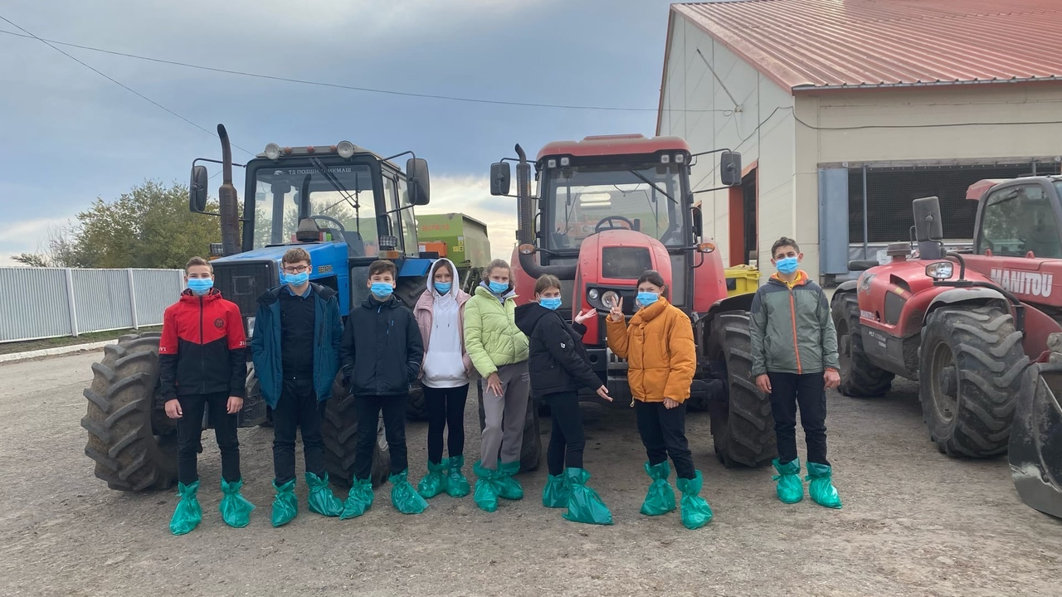

В рамках проведения областной акции «Неделя труда и профориентации» обучающиеся 8-9 классов посетили фермерское хозяйство ГУП СО «Купинское». На ферме ребят встретил заместитель директора по производству Епишкин Петр Егорович, который провел обзорную экскурсию. Обучающиеся увидели, как содержатся коровы на ферме, какие корма получают. Петр Егорович рассказал о нелегком труде работников животноводства, где и как происходит дойка коров, как хранят молоко. Детям показали доильную площадку с автоматическим управлением. В ходе экскурсии обучающимся представилась возможность погрузиться в мир сельскохозяйственных профессий.

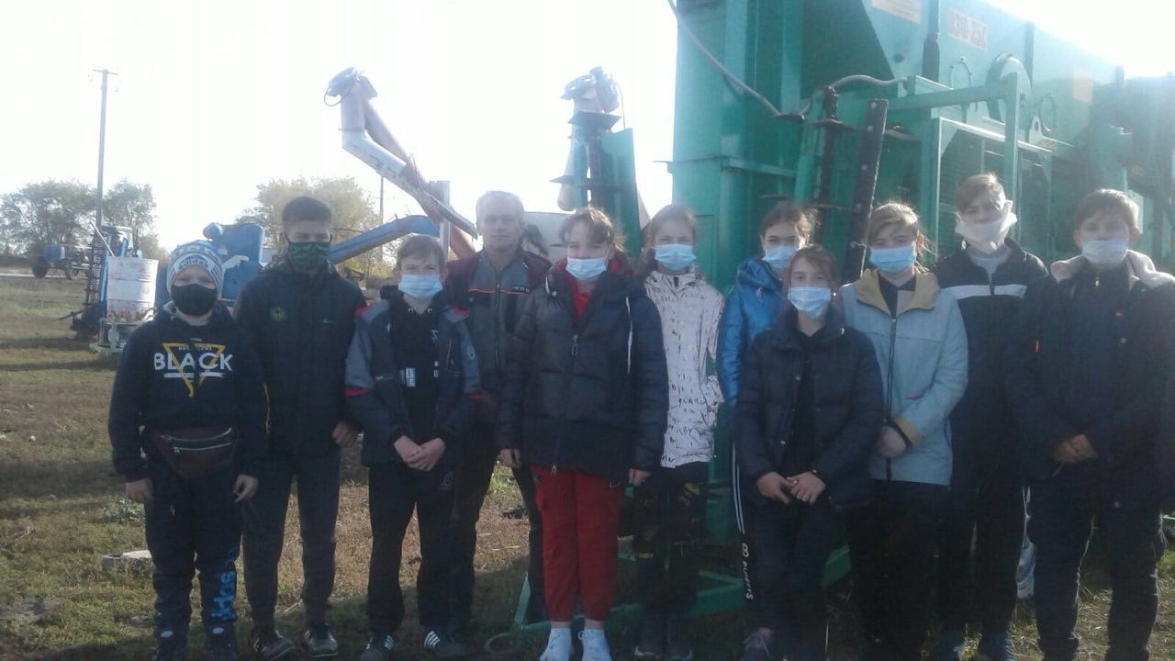

В рамках проведения областной акции «Неделя труда и профориентации» обучающиеся 7 класса посетили тракторную бригаду ГУП СО «Купинское», с целью ознакомления с сельскохозяйственной техникой и трудом сельских жителей. Экскурсию провел бригадир Ю.Ю.Извеков. Юрий Юрьевич рассказал ребятам сколько тракторов в бригаде, чем отличается культиватор от борон. Дети с интересом слушали рассказ бригадира, рассматривали новые образцы техники.

4 Парад памяти
На двух этажах

19 октября в школе для обучающихся 9 класса прошёл урок Мужества, посвященный теме Парада Памяти " Куйбышев- запасная столица". В ноябре 1941 года военные парады прошли всего в трёх городах: в Москве, Воронеже и Куйбышеве. В запасной столице страны была продемонстрирована вся мощь Советской армии и стойкость народа. Его участниками стали свыше 25 тыс.бойцов. Над городом пролетели сотни боевых самолётов. Самара в прошлом Куйбышев, внесла огромный вклад в Великую Победу. В годы Великой Отечественной Войны именно Куйбышев стал запасной столицей. Небольшой до войны город с населением в 390000 человек принял огромное количество эвакуированных: в сентябре 1941 года в нем проживало уже около 700000 человек. За годы войны в городе изготовили и отправили на фронт более трех тысяч истребителей МиГ-3, 11768 штурмовиков Ил-2 и 1225 штурмовиков Ил-10.
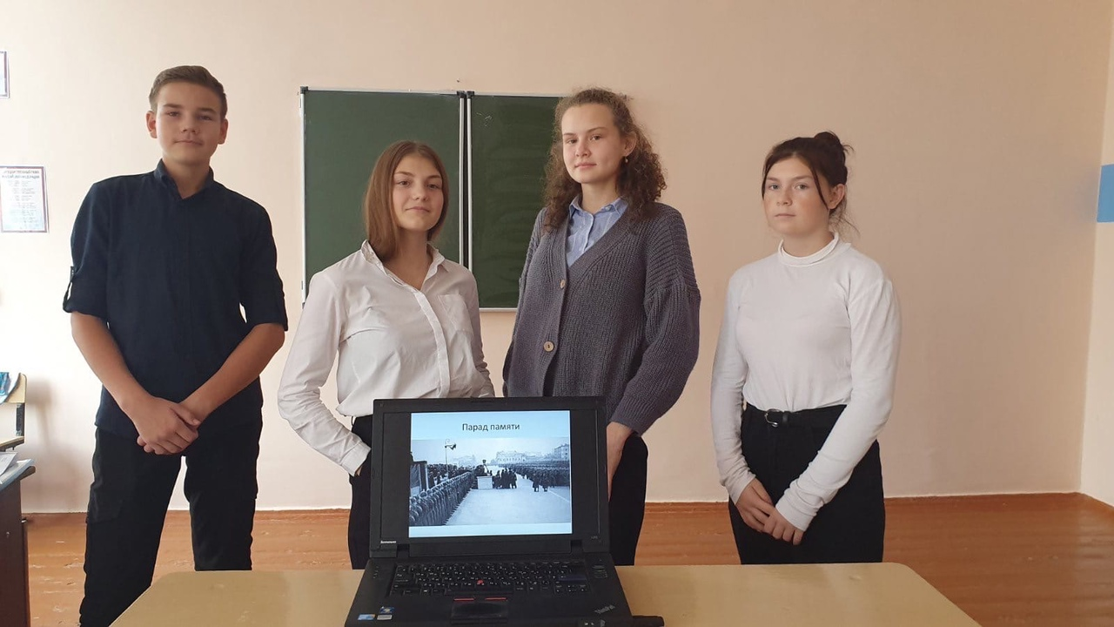
Для обучающихся 4 класса был проведён классный час на тему «День памяти военного парада в городе Куйбышеве 7 ноября 1941 года». Где ребята узнали о параде в Куйбышеве, который включал в себя не только прохождение войск и боевой техники, но и воздушный парад. Также некоторые обучающиеся проявили инициативу и поучаствовали в рассказе своим одноклассникам о Параде памяти.
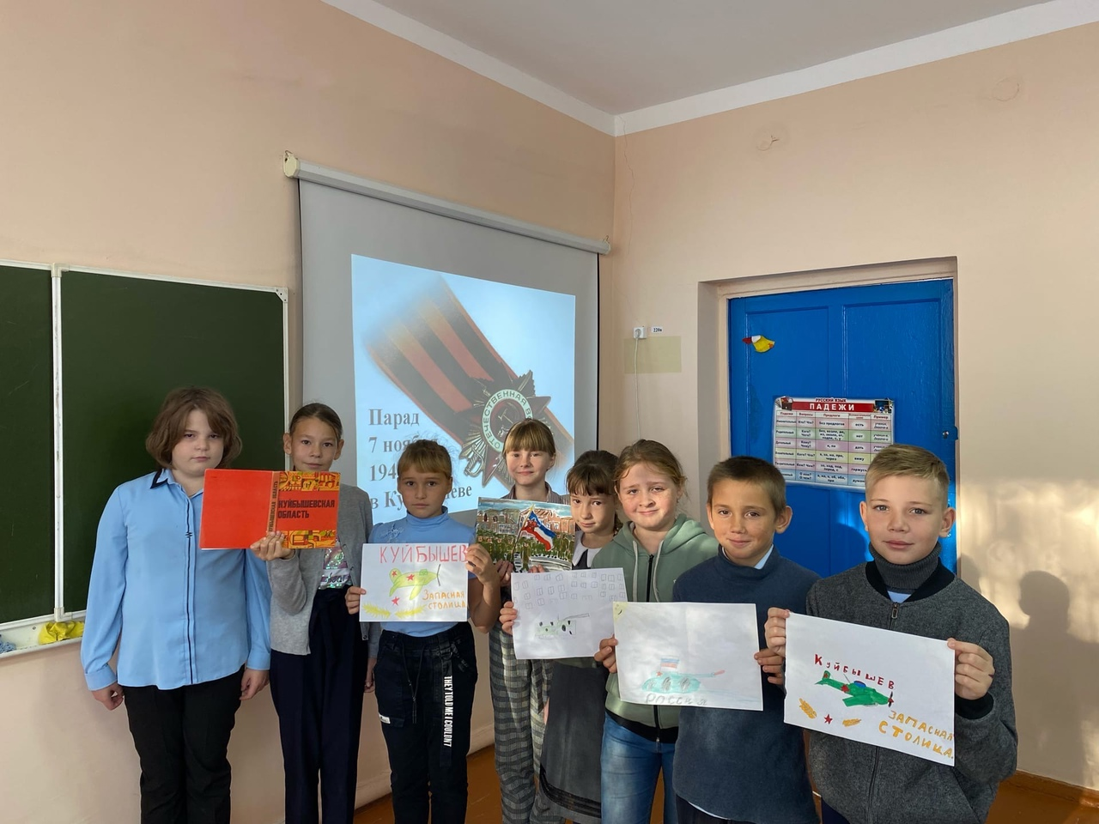

5 Безопасные каникулы
На двух этажах

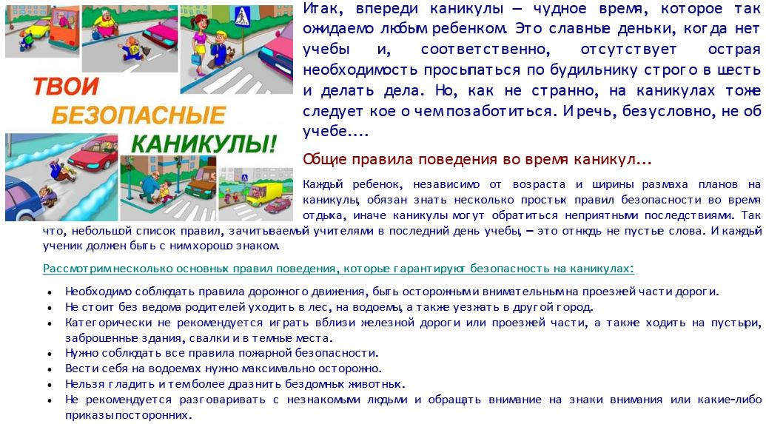

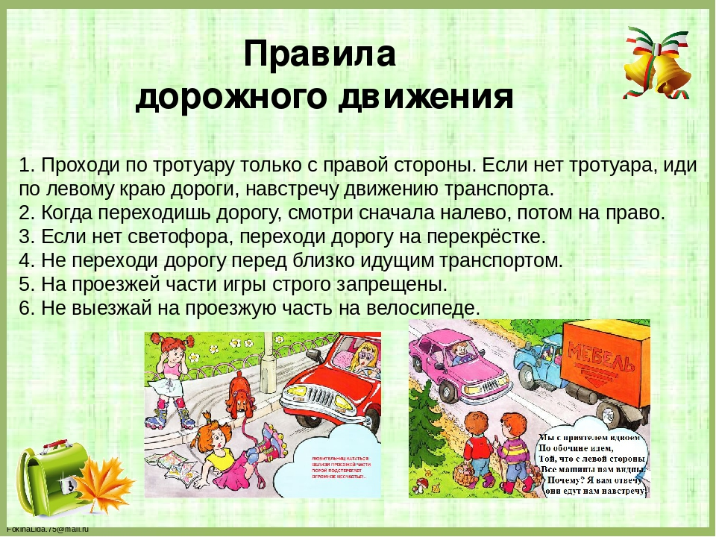

6 Поздравляем!!!
На двух этажах



1 –Сычев Никита
5 – Зайцева Ольга Фёдоровна
6 – Гуренкова Татьяна Александровна
7- Акопян Милана
8 – Кулагин Денис
12 – Хлопотова Екатерина
15 – Белоусов Семен
20 – Тагиев Рамиль, Каштанов Илья
27- Баранов Михаил
30 – Севостьянова Дарья

Ответственный за выпуск: Медведев Кирилл  Корреспонденты: Тагиев Рамиль, Кудрик Даниил | Телефон контакта
Редактор: Воробьева Елена Юрьевна | 42-2-36
Тираж газеты | 20 экземпляров

